AGENCIA DE GRUPO ___________*
CIUDAD DE MÉXICO A 28 DE JULIO DEL 2023

___(Banco)__*
PRESENTE

AT’N:

EMAIL:

** U R G E N T E**

Por medio de la presente, solicitamos su apoyo para conocer la experiencia que han tenido con uno de sus clientes o proveedores _________* para verificar la información proporcionada por el mismo.

Número de cuenta:
¿Desde hace cuánto tiempo es su cliente?
¿Es su cuentahabiente? |  |  | SÍ |  |  |  |  |  | NO
¿Tipo de moneda? | M.N. |  |  |  |  | Dólares |  |  |  | Otros
¿Cuenta con línea de crédito? |  |  | SÍ |  |  |  |  |  | NO
¿Es un buen cliente? |  | SÍ |  |  |  |  |  |  | NO
Otros servicios con los que cuenta
Opinión general:
Nombre y/o número de sucursal
Persona que informa
Puesto

Su pronta respuesta será muy apreciada. En caso de tener alguna pregunta o comentario, no dude en contactarnos. Agradecemos de antemano su cooperación.

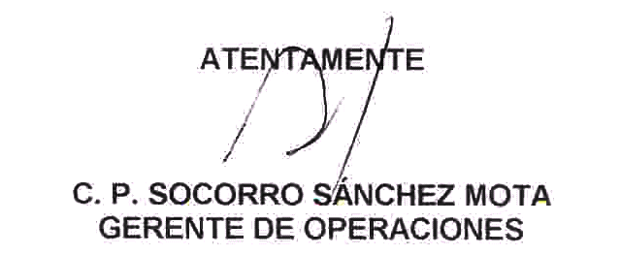

Teléfono y Fax: (55) 1999 8640 / DIRECTO (55) 26197760 email: informescib@ciasc.mx
Larga distancia nacional: (55) 19998640 / 26197760
Larga distancia internacional: 00 (52) 55 19998640 / 26197760

